Curriculum

**Israel Genesta García**

**Líder Coordinador de Proyectos**

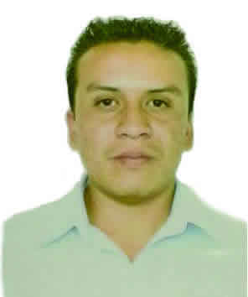

|  |  |
| --- | --- |
| **Nivel máximo de estudios** | Bachillerato |
|  |  |
| **Áreas de conocimiento** | Programación y Redes de Computacionales de Administración Pública. Elaboración de Programas de Informática y Conocimientos de Internet y Paquetería. |
|  |  |
| **Experiencia laboral** |  |
|  |  |
| Periodo | de abril/2014 a actual |
| Institución | Dirección Territorial Centenario |
| Cargo | Líder Coordinador de Proyectos |
|  |  |
| Periodo | de /2006 a /2014 |
| Institución | Delegación Álvaro Obregón |
| Cargo | Auxiliar Administrativo |
|  |  |
| Periodo | de /2005 a /2006 |
| Institución | ICA, S.A. DE C.V. |
| Cargo | Auxiliar Administrativo |